Общешкольная линейка
День памяти Александра Сергеевича Пушкина
«Солнце русской поэзи»

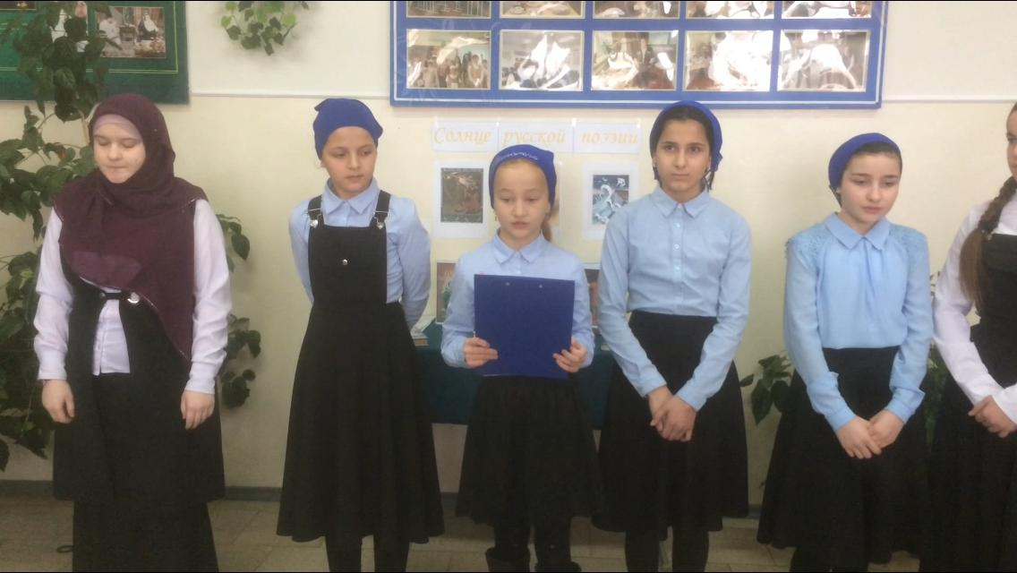

Александр Сергеевич Пушкин (1799 -1837) – великий русский поэт и писатель, драматург, прозаик, критик, публицист, основоположник новой русской литературы. Роль Пушкина в русской литературе совершенно уникальна. Он обозначил высшие достижения традиций XVIII века и начало литературного процесса XIX века, создал канон русского литературного языка, соединив его устный и письменный варианты.
10 февраля в России отмечается День памяти Александра Сергеевича Пушкина (182 лет со дня смерти), великого русского поэта, смертельно раненого 8 февраля 1837 года на дуэли с поручиком, бароном Жоржем Шарлем де Геккерном (Дантесом).
Гибель Пушкина передовые люди восприняли как трагедию нации. М.Ю. Лермонтов пишет стихотворение "На смерть поэта", в котором ему удалось создать трагический образ поэта, передать боль утраты.
...Имя Пушкина входит в наше сознание с раннего детства, а его сказки и стихи мы воспринимаем как подарок, который со временем становится дороже. О Пушкине можно говорить очень долго. Восхищаться его произведениями, переживать вместе с его героями. У каждого из нас свой Пушкин, которого мы читаем, изучаем, любим.

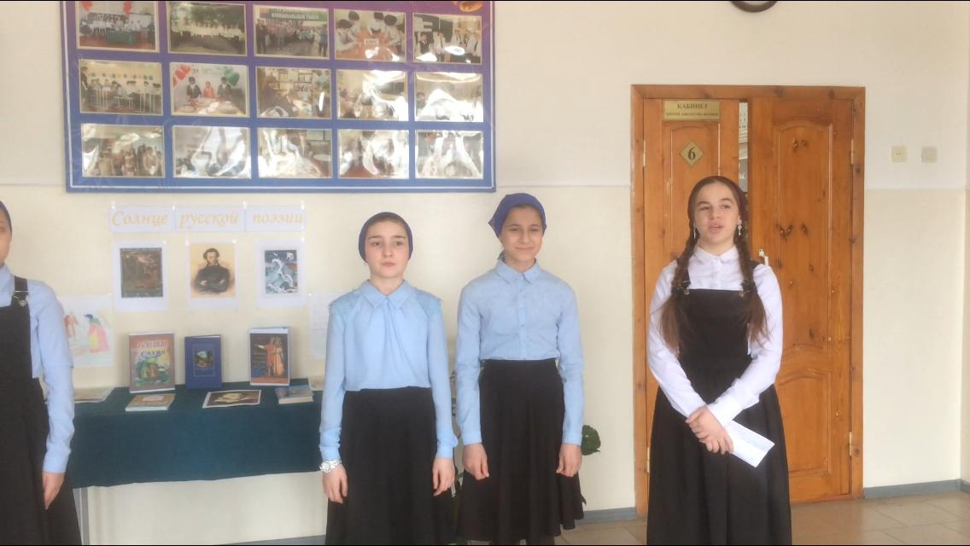

Смерть поэта
Погиб поэт! – невольник чести –
Пал, оклеветанный молвой,
С свинцом в груди и жаждой мести,
Поникнув гордой головой!..
Не вынесла душа поэта
Позора мелочных обид,
Восстал он против мнений света
Один как прежде… И убит!
Убит!.. К чему теперь рыданья,
Пустых похвал ненужный хор
И жалкий лепет оправданья?
Судьбы свершился приговор!
Не вы ль сперва так злобно гнали
Его свободный, смелый дар
И для потехи раздували
Чуть затаившийся пожар?
Что ж? Веселитесь… – он мучений
Последних вынести не мог:
Угас, как светоч, дивный гений,
Увял торжественный венок.
Его убийца хладнокровно
Навел удар… Спасенья нет.
Пустое сердце бьется ровно,
В руке не дрогнул пистолет.
И что за диво?.. Издалека,
Подобный сотням беглецов,
На ловлю счастья и чинов
Заброшен к нам по воле рока;
Смеясь, он дерзко презирал
Земли чужой язык и нравы;
Не мог щадить он нашей славы;
Не мог понять в сей миг кровавый,
На что он руку поднимал!..
И он убит – и взят могилой,
Как тот певец, неведомый, но милый,
Добыча ревности глухой,
Воспетый им с такою чудной силой,
Сраженный, как и он, безжалостной рукой.
Зачем от мирных нег и дружбы простодушной
Вступил он в этот свет завистливый и душный
Для сердца вольного и пламенных страстей?
Зачем он руку дал клеветникам ничтожным,
Зачем поверил он словам и ласкам ложным,
Он, с юных лет постигнувший людей?..
И прежний сняв венок, – они венец терновый,
Увитый лаврами, надели на него:
Но иглы тайные сурово
Язвили славное чело;
Отравлены его последние мгновенья
Коварным шепотом насмешливых невежд,
И умер он – с напрасной жаждой мщенья,
С досадой тайною обманутых надежд.
Замолкли звуки чудных песен,
Не раздаваться им опять:
Приют певца угрюм и тесен,
И на устах его печать.
Цыгане
Над лесистыми брегами,
В час вечерней тишины,
Шум и песни под шатрами,
И огни разложены.
Здравствуй, счастливое племя!
Узнаю твои костры;
Я бы сам в иное время
Провождал сии шатры.
Завтра с первыми лучами
Ваш исчезнет вольный след,
Вы уйдете - но за вами
Не пойдет уж ваш поэт.
Он бродящие ночлеги
И проказы старины
Позабыл для сельской неги
И домашней тишины.

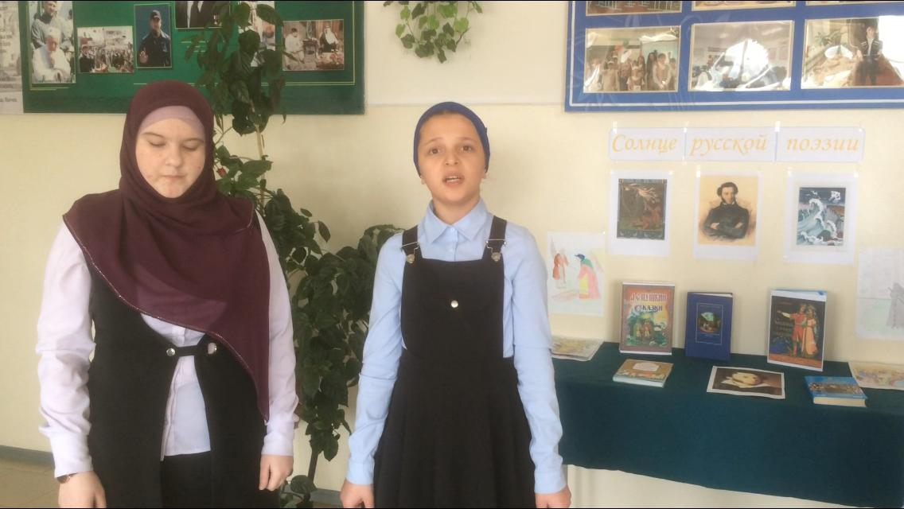

Зимнее утро
Мороз и солнце; день чудесный!
Еще ты дремлешь, друг прелестный –
Пора, красавица, проснись:
Открой сомкнуты негой взоры
Навстречу северной Авроры,
Звездою севера явись!
Вечор, ты помнишь, вьюга злилась,
На мутном небе мгла носилась;
Луна, как бледное пятно,
Сквозь тучи мрачные желтела,
И ты печальная сидела –
А нынче… погляди в окно:
Под голубыми небесами
Великолепными коврами,
Блестя на солнце, снег лежит;
Прозрачный лес один чернеет,
И ель сквозь иней зеленеет,
И речка подо льдом блестит.
Вся комната янтарным блеском
Озарена. Веселым треском
Трещит затопленная печь.
Приятно думать у лежанки.
Но знаешь: не велеть ли в санки
Кобылку бурую запречь?
Скользя по утреннему снегу,
Друг милый, предадимся бегу
Нетерпеливого коня
И навестим поля пустые,
Леса, недавно столь густые,
И берег, милый для меня.

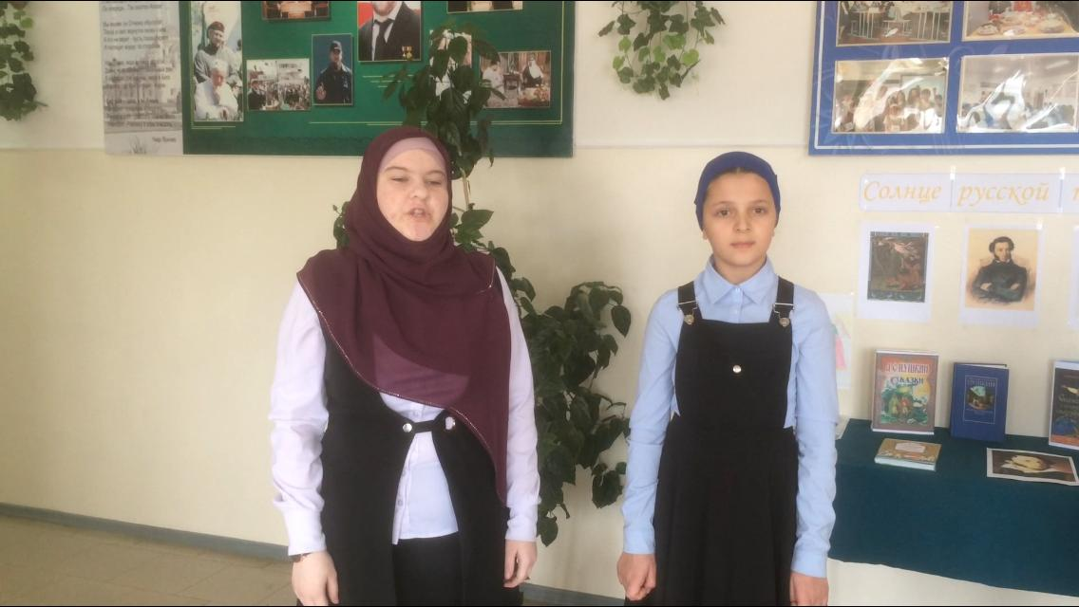

Пророк
Духовной жаждою томим,
В пустыне мрачной я влачился,
И шестикрылый серафим
На перепутье мне явился;
Перстами легкими как сон
Моих зениц коснулся он:
Отверзлись вещие зеницы,
Как у испуганной орлицы.
Моих ушей коснулся он,
И их наполнил шум и звон:
И внял я неба содроганье,
И горний ангелов полет,
И гад морских подводный ход,
И дольней лозы прозябанье.
И он к устам моим приник,
И вырвал грешный мой язык,
И празднословный и лукавый,
И жало мудрыя змеи
В уста замершие мои
Вложил десницею кровавой.
И он мне грудь рассек мечом,
И сердце трепетное вынул,
И угль, пылающий огнем,
Во грудь отверстую вдвинул.
Как труп в пустыне я лежал,
И бога глас ко мне воззвал:
«Восстань, пророк, и вождь, и внемли,
Исполнись волею моей,
И, обходя моря и земли,
Глаголом жги сердца людей».

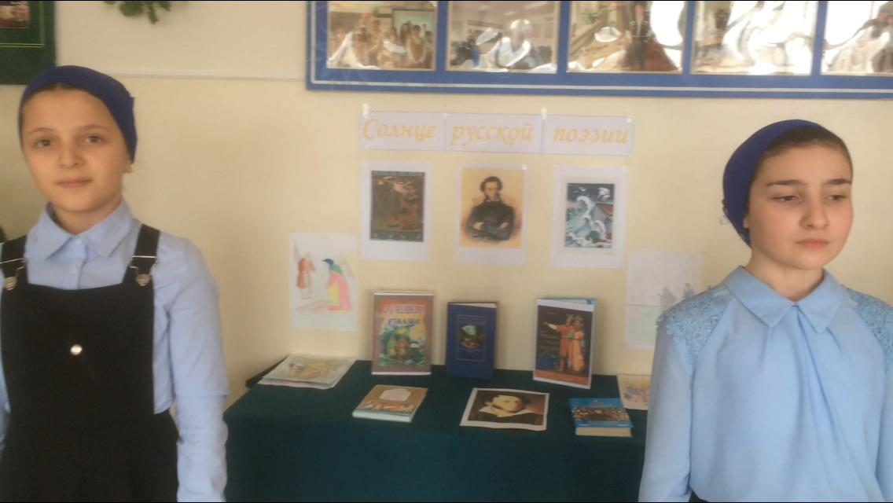

Библиотекарь: З.Н.Хасаева

